BREVET DE TECHNICIEN SUPERIEUR SERVICES INFORMATIQUES AUX ORGANISATIONS

Session 2027

DOSSIER PROFESSIONNEL

NOM :

Prénom :

Établissement de formation (sur un seul des deux exemplaires du dossier)

Visa du représentant de l’équipe pédagogique attestant la réalité des activités professionnelles décrites dans le dossier (sur un seul des deux exemplaires du dossier) :

Nom et qualité du signataire | Date | Signature

Attestation sur l’honneur pour les candidats individuels (sur un seul des deux exemplaires du dossier) :

Je soussigné(e), Nom , Prénom , certifie que les activités décrites ainsi que les différentes informations reproduites dans ce dossier reflètent les activités professionnelles que j’ai personnellement réalisées au cours de ma formation.

Fait à
Date
Signature

BTS Services Informatiques aux Organisations  SESSION 2027 — Option SLAM | Épreuve E5  Réalisation professionnelle

GUIDE OPÉRATOIRE JASPERSOFT SERVER — PROJET CFA

Nom, prénom | BOUTIN Samuel
Organisation support | HAROPA PORT — Direction Technique Le Havre
Intitulé de la réalisation | Valorisation du suivi des astreintes CFA dans Jaspersoft Server
Période de réalisation | Août 2026
Lieu | HAROPA PORT — Le Havre (équipe GMAO)
Modalité | Seul — en autonomie, avec validation du tuteur

Objet du document
Documenter la préparation des données d’astreinte CFA dans Jaspersoft Server, depuis la modification du domaine et la création de tables dérivées jusqu’à la réalisation d’un affichage à la demande et d’un tableau de bord.
Document | Guide opératoire Jaspersoft Server
Nombre d’étapes | 13 captures contrôlées et documentées
Domaine | Domaine_OT_EQPT
Restitution | Tables dérivées, affichage à la demande, filtre et tableau de bord
Version | Mise à jour — alignement avec la grille E5 et le référentiel Highcharts
Date | 22 septembre 2026

Compétences travaillées
Compétence professionnelle — épreuve E5 | Travaillée
Gérer le patrimoine informatique | Non
Répondre aux incidents et aux demandes d’assistance et d’évolution | ✓ Oui
Développer la présence en ligne de l’organisation | Non
Travailler en mode projet | ✓ Oui
Mettre à disposition des utilisateurs un service informatique | ✓ Oui
Organiser son développement professionnel | ✓ Oui
Activités mobilisées : traitement d’une demande d’évolution analytique ; organisation de la réalisation en étapes ; vérification des données ; création d’une restitution consultable ; veille et tests de compatibilité des options Highcharts dans Jaspersoft Server.

CONTEXTE ET PARCOURS DE LA PROCÉDURE

Contexte professionnel
HAROPA PORT a dématérialisé le suivi des astreintes du pôle CFA dans Coswin 8i12. Jaspersoft Studio exploite les données Coswin pour concevoir les indicateurs ; Jaspersoft Server permet ensuite de structurer ces données dans un domaine et de composer des restitutions consultables.
Cette procédure porte sur le domaine existant Domaine_OT_EQPT. Elle documente les opérations réellement visibles dans les captures : tables dérivées SQL, présentation des champs, affichage à la demande, filtre et tableau de bord. Elle ne couvre pas la gestion des comptes, des rôles ou des autorisations.

Référentiel Highcharts en cours d'élaboration
Le classeur Referentiel_no_tables.xlsx sert d'environnement personnel de veille et de test. Il classe les options Highcharts par type de graphique et par module, avec leur syntaxe JSON, leur documentation et des colonnes de compatibilité Ad Hoc, JRXML et Jaspersoft.
Ce référentiel n'est pas présenté comme achevé : il évolue au fil des essais. Une option n'est retenue dans un Jasperserver report qu'après vérification dans l'environnement cible et mise à jour de son état de test.

Parcours en 13 étapes
1. Accès aux domaines | 8. Domaine de l’affichage
2. Sélection du domaine | 9. Choix des données
3. Gestion des données | 10. Placement des données
4. Nouvelle table dérivée | 11. Contrôle du tableau
5. Paramétrage de la table | 12. Filtrage de l’affichage
6. Contrôle du résultat | 13. Assemblage du tableau de bord
7. Présentation des données

BTS Services Informatiques aux Organisations  SESSION 2027 — Option SLAM | Épreuve E5  Réalisation professionnelle

1. Accès aux domaines
Depuis la page d’accueil de Jaspersoft Server, cliquer sur la tuile Domaines (1) afin d’ouvrir la liste des domaines disponibles.
Capture 1 — Page d'accueil.png
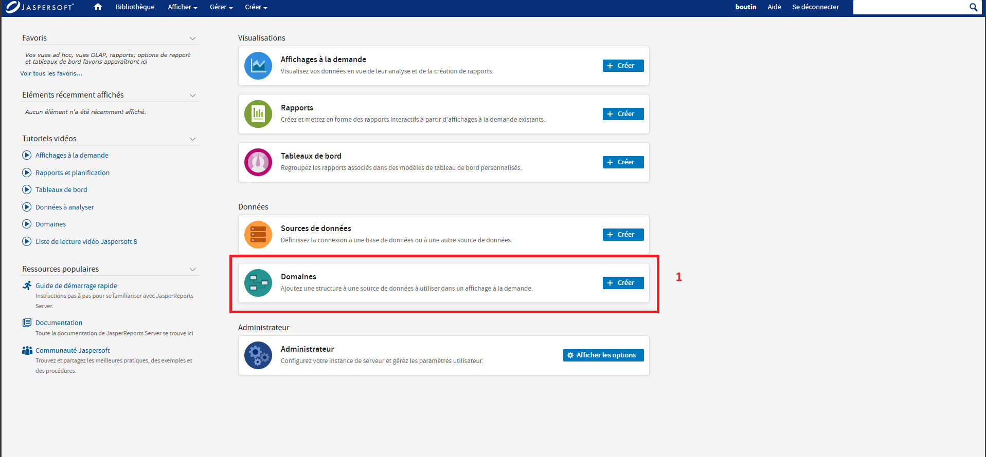

BTS Services Informatiques aux Organisations  SESSION 2027 — Option SLAM | Épreuve E5  Réalisation professionnelle

2. Sélection du domaine
Dans la liste, sélectionner le domaine Domaine_OT_EQPT (1). Effectuer un clic droit sur cette ligne, puis choisir Modifier (2) pour ouvrir le concepteur de domaine.
Capture 2 — Domaine.png
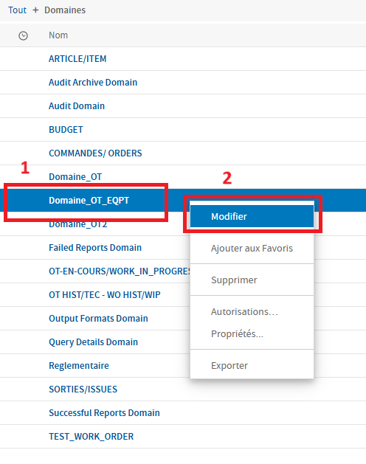

BTS Services Informatiques aux Organisations  SESSION 2027 — Option SLAM | Épreuve E5  Réalisation professionnelle

3. Gestion des données
Dans le concepteur du domaine Domaine_OT_EQPT, ouvrir l’onglet Gestion des données (1) dans le menu supérieur.
Capture 3 — Gestion des données.png
Agrandissement du repère (1) — onglet Gestion des données

BTS Services Informatiques aux Organisations  SESSION 2027 — Option SLAM | Épreuve E5  Réalisation professionnelle

4. Nouvelle table dérivée
Dans la zone Structure des données, sélectionner la source coswin (1), effectuer un clic droit, puis choisir Créer un tableau dérivé… (2).
Capture 4 — Nouvelle table.png
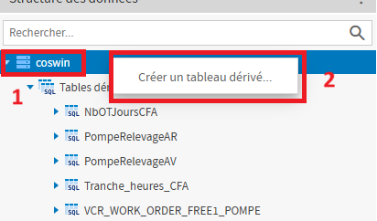

BTS Services Informatiques aux Organisations  SESSION 2027 — Option SLAM | Épreuve E5  Réalisation professionnelle

5. Paramétrage de la table dérivée
Renseigner le nom du tableau dérivé (1) et la requête SQL (2). Cliquer sur Exécuter la requête (3), vérifier les champs retournés dans Résultat de requête, puis cliquer sur Créer un tableau dérivé (4).
Capture 5 — Tables dérivées.png
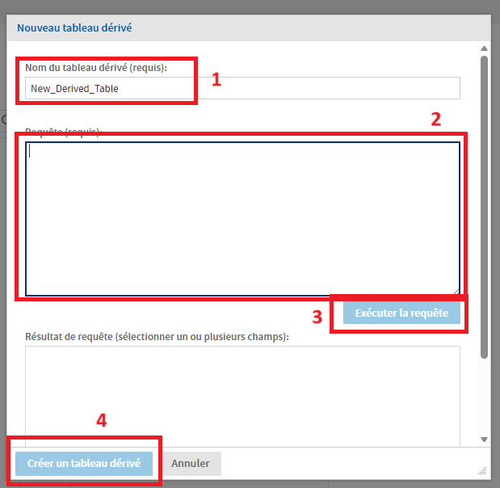

BTS Services Informatiques aux Organisations  SESSION 2027 — Option SLAM | Épreuve E5  Réalisation professionnelle

6. Contrôle du résultat de la table dérivée
Vérifier que la requête s’exécute sans erreur et que les champs attendus apparaissent dans le résultat. Dans l’exemple présenté, la table NbOTJoursCFA retourne NB_OT, JourSemaine et OrdreJour. En cas de modification, utiliser Mettre à jour le tableau dérivé.
Capture 6 — Résultat Table dérivée.png
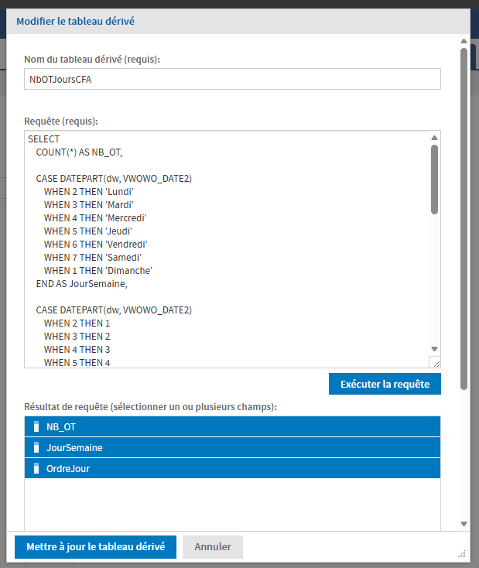

BTS Services Informatiques aux Organisations  SESSION 2027 — Option SLAM | Épreuve E5  Réalisation professionnelle

7. Présentation des données
Ouvrir l’onglet Présentation des données (1). Dans Structure des données, développer la table dérivée et contrôler ses champs (2), puis faire glisser la table dans Ensembles et éléments (3). Terminer en cliquant sur l’icône d’enregistrement (4).
Capture 7 — Présentation des données.png
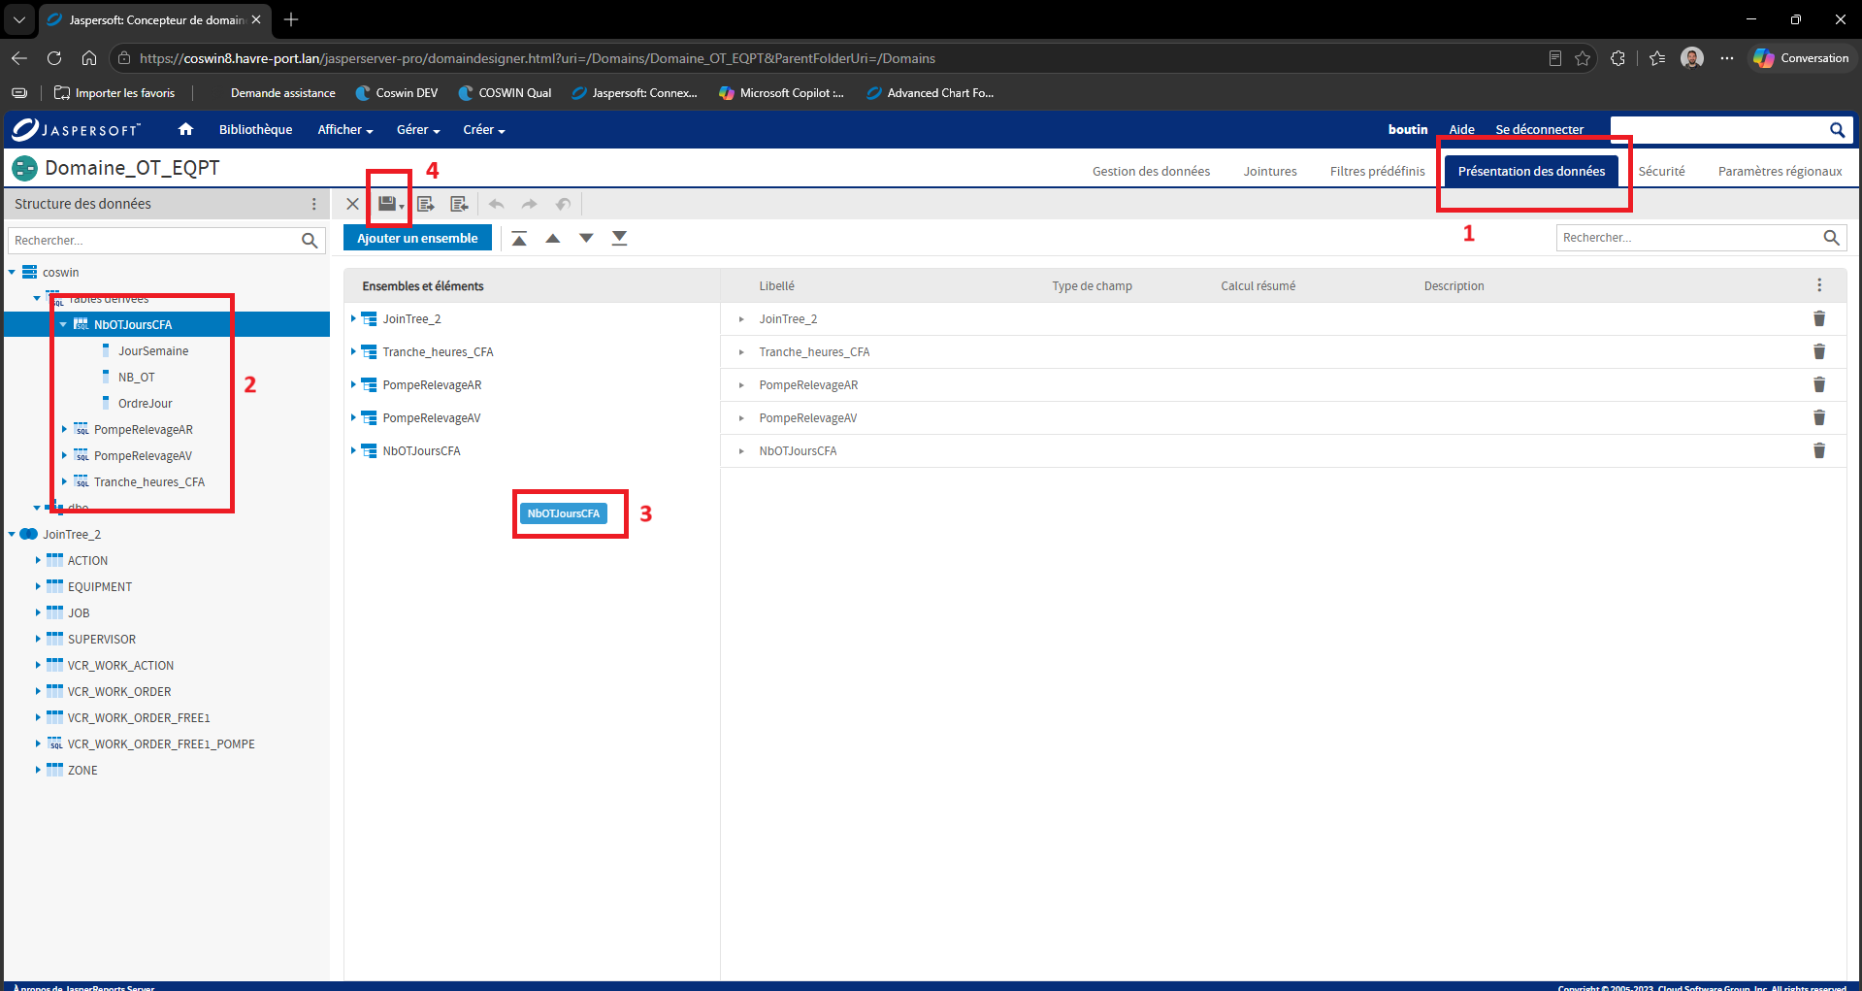

BTS Services Informatiques aux Organisations  SESSION 2027 — Option SLAM | Épreuve E5  Réalisation professionnelle

8. Sélection du domaine pour l’affichage
Depuis la page d’accueil, lancer la création d’un affichage à la demande. Dans la fenêtre Sélectionner les données, choisir Domaine_OT_EQPT (1), puis valider avec OK.
Capture 8 — Création affichage domaine.png
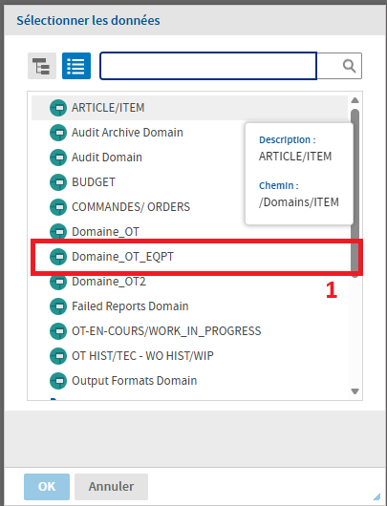

BTS Services Informatiques aux Organisations  SESSION 2027 — Option SLAM | Épreuve E5  Réalisation professionnelle

9. Choix des données
Dans l’étape Champs, développer la rubrique CFA Graph Tranche Horaire (1), sélectionner les champs nécessaires à l’affichage, les transférer dans Champs sélectionnés, puis valider avec OK.
Capture 9 — Choix des données.png
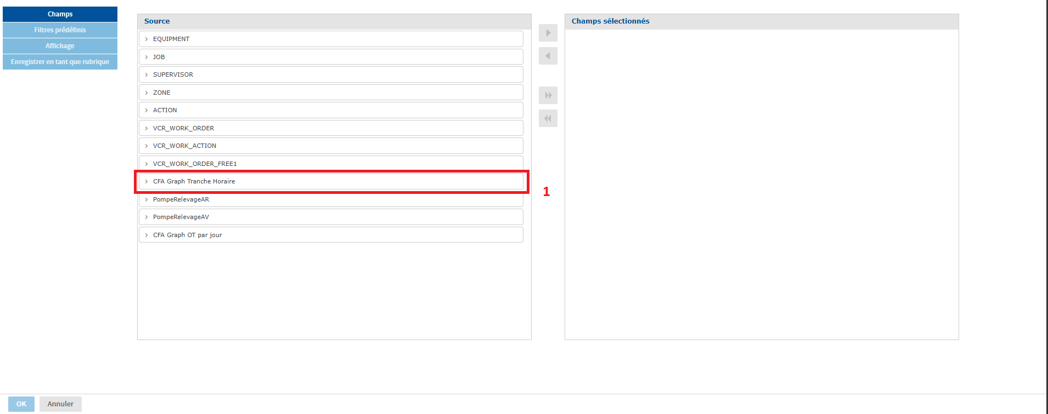

BTS Services Informatiques aux Organisations  SESSION 2027 — Option SLAM | Épreuve E5  Réalisation professionnelle

10. Placement des données
Repérer le champ TrancheHoraire dans la zone Champs (1) et la mesure Nombre OT dans la zone Mesures (2). Faire glisser TrancheHoraire vers Lignes et Nombre OT vers Colonnes. L’icône de graphique en barres (3) permet de changer le type de restitution.
Capture 10 — Placement des données.png
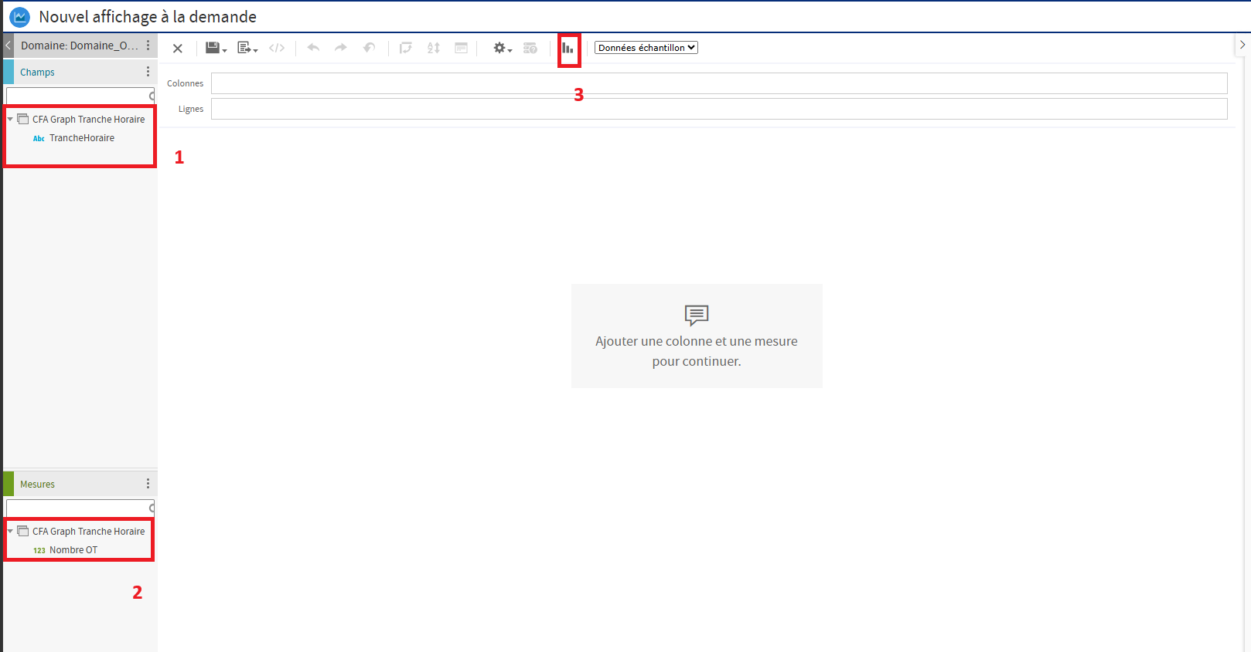

BTS Services Informatiques aux Organisations  SESSION 2027 — Option SLAM | Épreuve E5  Réalisation professionnelle

11. Contrôle du tableau
Contrôler le tableau obtenu : TrancheHoraire doit apparaître en lignes et Nombre OT en mesure. Vérifier la répartition des valeurs ainsi que le total affiché, puis enregistrer l’affichage à la demande.
Capture 11 — Résultat tableau.png
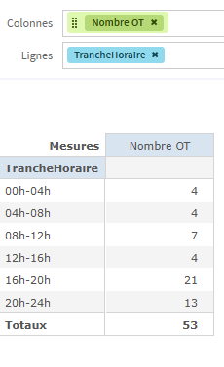

BTS Services Informatiques aux Organisations  SESSION 2027 — Option SLAM | Épreuve E5  Réalisation professionnelle

12. Filtrage de l’affichage
Ouvrir le panneau Filtres (1) et ajuster le critère ou le niveau de données selon le résultat recherché. Vérifier après filtrage que le tableau ou le graphique reste cohérent avec les données attendues.
Capture 12 — Filtre.png
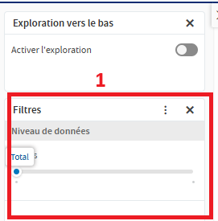

BTS Services Informatiques aux Organisations  SESSION 2027 — Option SLAM | Épreuve E5  Réalisation professionnelle

13. Assemblage du tableau de bord
Dans un nouveau tableau de bord, rechercher les affichages à la demande dans Contenu existant (1), puis les faire glisser dans la zone centrale (2). Organiser les widgets, contrôler le résultat et enregistrer le tableau de bord.
Capture 13 — Résultat graphique barre.png
